**Filter**

1. Servlet之前處理Interceptor略不同
2. 無法獲取bean,因為生命週期在servlet容器,不是spring

(Interceptor可以獲取到bean)

1. Filter可以透過某些方式取得Spring bean,Ex: DelegatingFilterProxy
2. 請求和響應的載入順序會相反

內建class的Filter

CharacterEncodingFilter:統一編碼

CorsFilter:跨網域請求

FormContentFilter: getParameter在HttpServletRequest才有ServletRequest無,此中有封裝好getParameter使用

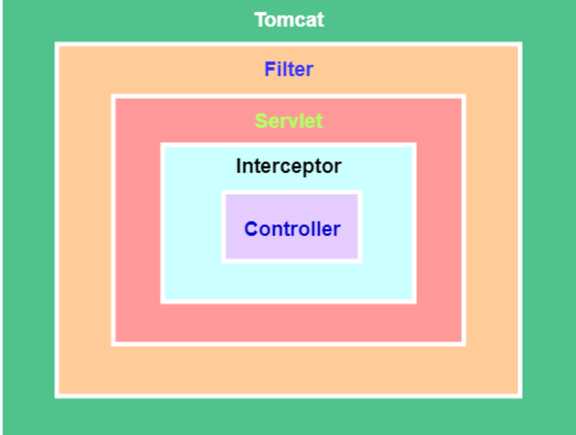

設定方法不含Spring Boot有三種

1. web.xml

(順序影響載入先後, 請求時有上而下,響應反過來由下而上)

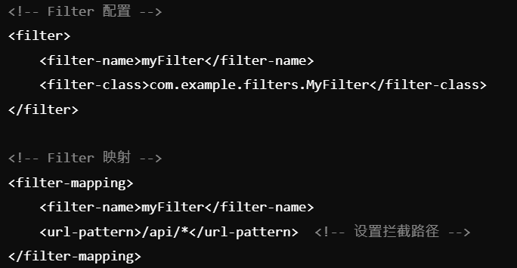

2.annotation設定(@WebFilter) 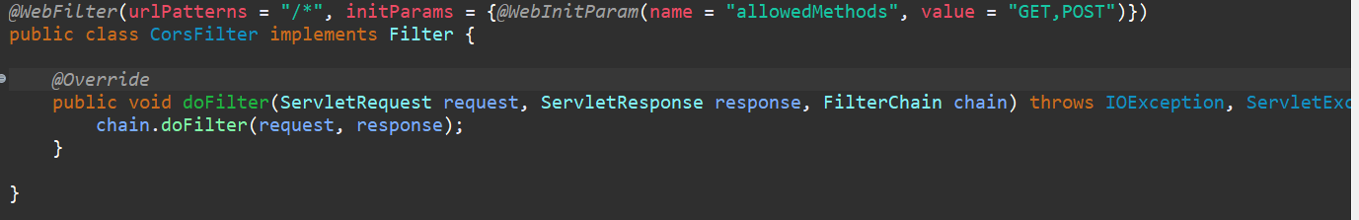

3.實作**ServletContainerInitializer 或WebApplicationInitializer**

**Class 的doFilter()中**

**使用**chain.doFilter(request, response); 會讓這個filter丟給下一個filter

如果不寫,這個Filter結束不會丟給原本目標直接響應,

如果有寫,在之前的跑完後就會丟給下個filter或目標，最後跑完後一個一層出來之後跑chain.doFilter(….)之後的code

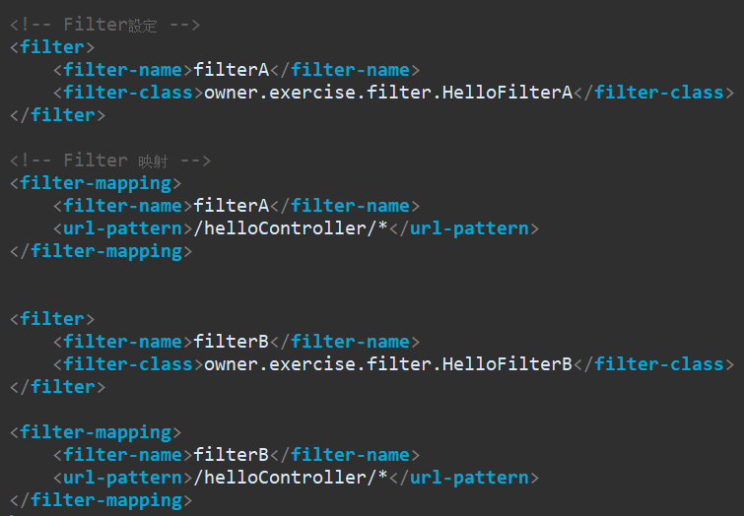

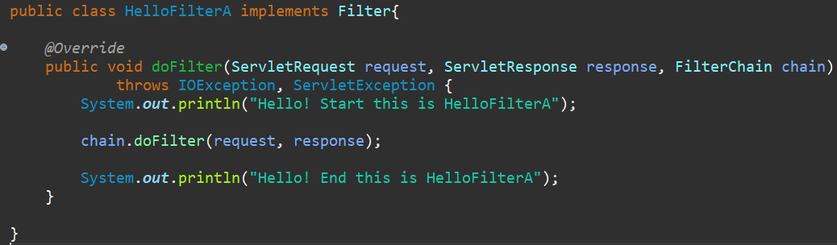 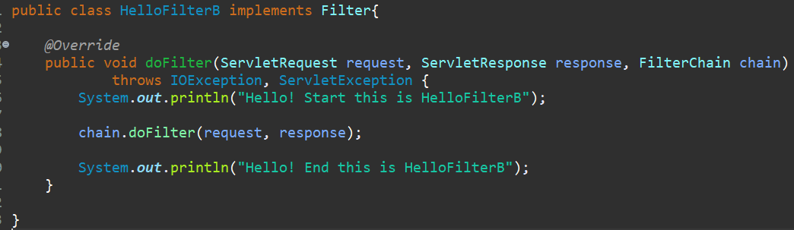

打印結果如下

